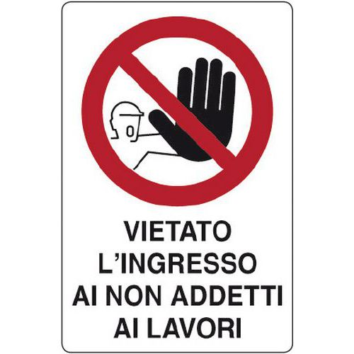

Contattare
Sig. Gardella Marco 052190 (5550)
Sig. Ferri Giuliano 052190 (5462)
mail: magazzino.chim@unipr.it
marco.gardella@unipr.it
giuliano.ferri@unipr.it

